Учреждение образования Федерации профсоюзов Беларуси

«Международный университет «МИТСО»

Рег. № __________ Кафедра информационных систем и технологий

Дата _________2020

**КУРСОВАЯ РАБОТА**

на тему ____Название___Разработать программный модуль «Картотека недвижимости»________

по дисциплине _Название____Основы конструирования программ__________

|  |  |
| --- | --- |
| Основные замечания: __________________  _____________________________________  _____________________________________  _____________________________________  _____________________________________  _____________________________________  _____________________________________  _____________________________________  _____________________________________  _____________________________________  _____________________________________  _____________________________________  _____________________________________  _____________________________________  Отметка о допуске курсовой работы к  защите:______________________________  Дата: ______________ 20____  Подпись научного руководителя:  ______________/______________________ | Студент: ____________________  (подпись)  Урбанович Владислав Сергеевич (Ф.И.О. – полностью)  Курс __1__, группа ___1920____  Факультет __экономический___  Специальность __Информационные системы и технологии__  ___________________________  Научный руководитель:  ____________________________  (должность, ученая степень, ученое звание)  ____________________________  ____________________________  (Ф.И.О. – полностью) |

**СОДЕРЖАНИЕ**

ВВЕДЕНИЕ 3

1.ОПИСАНИЕ ПРЕДМЕТНОЙ ОБЛАСТИ 4

**1.1. Общие положения 4**

**1.2. Постановка задачи 4**

**1.3. Спецификация входных и выходных данных 4**

**1.4. Выбор средства 5**

**1.5.Описывается требуемое оборудование и программное обеспечение 6**

2.ТЕХНОЛОГИЯ РАЗРАБОТКИ ПРИЛОЖЕНИЯ 7

**2.1. Алгоритм решения 7**

**2.2. Описание программы 7**

**2.3. Результаты работы программы 9**

РУКОВОДСТВО ПОЛЬЗОВАТЕЛЯ 10

ЗАКЛЮЧЕНИЕ 10

ПРИЛОЖЕНИЕ 11

# ВВЕДЕНИЕ

Была поставлена задача разработать программный продукт «Учёт клиентов санатория», предназначенный для использования работниками санатория. В программном продукте необходимо реализовать учёт клиентов санатория. Клиенты имеют следующие показатели: ФИО, дата заселение, дата отбытия.

Программа создана для учёта клиентов санатория, автоматизировать информационные процессы санатория.

Цель разработки обеспечить работу программного продукта быстро и максимально эффективно, удовлетворять запросы санатория, а также должен быть возможность пополнять базу данных, для учёта клиентов санатория. Основная же задача стоит в высокой оптимизация, чтобы бухгалтер мог запустить даже на самом слабом устройстве.

Задачи данного программного подукта: быстро и гибко редактироваться со стороны владельцев санатория. С точки зрения использования пользователя программа должна иметь красивый, понятный и интуитивный интерфейс чтобы было клиенту приятно пользоваться программой. Так же требуется предусмотреть возможность добавления новых функций в программе.

Для разработки программы был использован текстовый файл и язык программирования C++ разработанный в среде Visual Studio компаний Microsoft.

Visual Studio-линейка продуктов компании Microsoft, включающих интегрированную среду разработки программного обеспечения и ряд других инструментальных средств. Данные продукты позволяют разрабатывать как консольные приложения, так и приложения с графическим интерфейсом, в том числе с поддержкой Windows Forms, а также веб-сайты, веб-приложения, веб-службы, как в родном, так и в управляемом кодах для всех платформ, поддерживающих Windows, Windows Mobile, Windows Ce, .Net Framework, Xbox, Windows Phone .Net Compact Framework и Silverling.

# 1.ОПИСАНИЕ ПРЕДМЕТНОЙ ОБЛАСТИ

## 1.1. Общие положения

С ростом городов потребовалось и увеличения мест отдыха. Что привело к строительству новых санаториях и увеличения их клиентах. Что привило к усложнению процесса учётов клиентов. Для обеспечение подобного рода операций необходимо использовать технологии, которые будут обеспечивать возможность подобной работы.

Была поставлена задача разработать программный продукт «Учёт клиентов санатория», предназначенный для использования работниками санатория. В программном продукте необходимо реализовать учёт клиентов санатория. Клиенты имеют следующие показатели: ФИО, дата заселение, дата отбытия.

Данный программный продукт выгодно отличается от других подобных тем что пользуясь им, пользователь может не только структурированно хранить данные клиентов но и производить различные взаимодействия с ними (добавление/изменение удаление).

## 1.2. Постановка задачи

Исходя из задач, описанных выше главными требованиями к языку, на котором будет написана программы — это тонкая настройка и возможность использованием минимум вычислительных ресурсов добиваться максимум результата.

## 1.3. Спецификация входных и выходных данных

В данном программном продукте используются следующие типы данных типа данных: sting, double. А также присутствуют пользовательский тип данных, Person.

boll – используется только внутри программы, для проверки, подсчёта, иннерваций и так далее. Пользователь на данный этого типа влиять и пользоваться не может.

String – используется в двух случаях. Либо для наименования данных (присвоение данным название удобного пользователя). Во втором же случае данный тип данных используется для вывода всех данных на экран.

Int – используется для реализации различных алгоритм (пользователь не работает с этим типом данных).

Person – при его помощи выполняется основной функционал данного программного продукта.

## 1.4. Выбор средства

Для выполнения данных задач очень подходит такой язык программирования как с++. Так как его из-за того, что он является весьма низкоуровневым языком программирования, а значит он больше других приближен к машинному коду, из-за этого с++ дает возможность оптимизировать проект так что даже на очень старых устройствах он будет работать.

Среда разработки Microsoft Visual Studio. Вид приложения – консольное. Программа построена на базе объектно-ориентированного программирования. Способ организации данных поля классов. Способ хранения данных – динамические массивы. Каждая логическая завершенная данных подзадача программы реализована в виде методов. Построение программного кода соответствует с <<C++ Code Convention>>. К защите курсовой предоставляется: консольное приложение и пояснительная записка

Windows 10 – операционная система для персональных компьютеров и рабочих станций, разработанная корпорацией Microsoft в рамках семейства Windows NT. После Windows 8.1 система получила номер 10, минуя 9. Серверный аналог Windows 10 – Windows Server 2016. Система призвана стать единой для разных устройств, таких как персональные компьютеры, планшеты, смартфоны, консоли Xbox One и пр. Доступна единая платформа разработки и единый магазин универсальных приложений, совместимых со всеми поддерживаемыми устройствами. Windows 10 поставляется в качестве услуги с выпуском обновлений на протяжении всего цикла поддержки. В течение первого года после выхода системы пользователи могли бесплатно обновиться до Windows 10 на устройствах под управлением лицензионных копий Windows 7, Windows 8.1 и Windows Phone 8.1. Среди значимых нововведений – голосовая помощница Кортана, возможность создания и переключения нескольких рабочих столов и др. Windows 10 – последняя «коробочная» версия Windows, все последующие версии будут распространяться исключительно в цифровом виде.

## 1.5.Описывается требуемое оборудование и программное обеспечение

Для полноценного функционирования разработанного программного приложения, качественного выполнения всех поставленных задач, требуется ПК следующей конфигурации:

* процессор Intel Core i3;
* оперативная память DDR3 512 МБ или больше;
* минимально свободного места на жёстком диске 512 МБ;
* мышь;
* операционная система Windows 7/8/10.

# 2.ТЕХНОЛОГИЯ РАЗРАБОТКИ ПРИЛОЖЕНИЯ

## 2.1. Алгоритм решения

В текущей главе представлено описание алгоритма, который имеет начало алгоритма и конец, внутри алгоритма имеются циклы и иные операций.

Вначале программы происходит инициализация классов и необходимых переменных для дальнейшего взаимодействия с ними. Далее происходит бесконечный цикл while. Он необходим для реализации повторного выбора операции.

Далее в программе происходит выбор операции по нажатию необходимой цифры.

1 - просмотреть список клиентов

2 - добавить клиента

1. - изменение
2. При помощи цикла for происходит перебор коллекции Person. И при каждой итерации вызывается метод Print() который выводит данные экземпляра класса на консоль;
3. Добавление клиента происходит путём вызова метода addPerson, его смысл заключается в присвоении каждой переменной класса значения через консольный ввод.
4. Изменение происходит путём ввода номера изменяемого элемента коллекции. Делле происходит перебор коллекции Persons. И при нахождении необходимого элемента происходит изменение путём вызова метода addPerson().

## 2.2. Описание программы

В данной программы используются следующие библиотеки:

#include <iostream> - основная библиотека, которая реализует основные возможность языка С++.

#include <string> - библиотека для возможности работы с типом данных string.

#include <ctime> - данная библиотека необходима для реализации работы с датой и времени.

#include <deque> - данная библиотека необходима для реализации работы с двухсторонней очередью.

В данном программном продукте используется класс Person.

Класс **Person** (рис. 2.2.1):

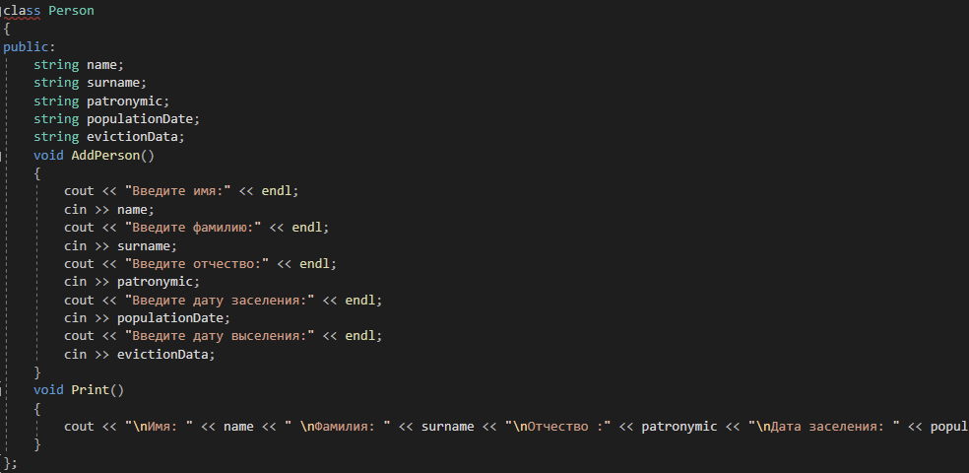

Рис. 2.2.1

Данный класс состоит из следующих переменных name (Имя клиента), surname (фамилия клиента), patronymic (отчество клиента), populationData (дата заселения), evictionData (дата выселения).

Методы:

string **Print()** – возвращает строку с данными корыте имеет объект класса.

void **AddPerson()** -его смысл заключается в присвоении каждой переменной класса значения, через консольный ввод.

## 2.3. Результаты работы программы

Для описания данного я буду опираться на главу “Алгоритм программы” так как основная реализация программного продукта за счёт механизма switch.

1. - просмотреть список клиентов (рис 2.3.1).

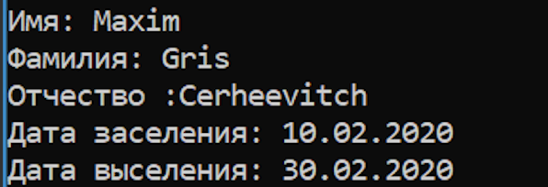

Рис 2.3.1

1. – Добавление клиента (рис 2.3.2)

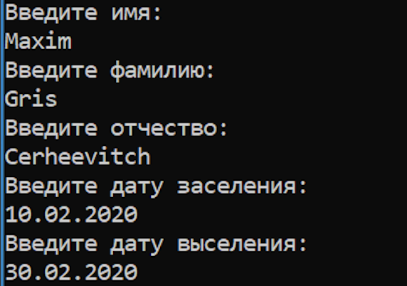

Рис 2.3.2

1. – Изменение (Рис 2.3.3)

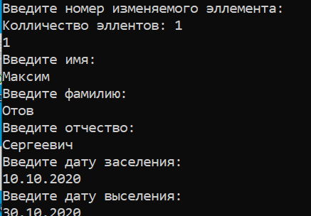

Рис 2.3.3

# 3.РУКОВОДСТВО ПОЛЬЗОВАТЕЛЯ

Так как была поставлена задача разработать консольное приложение, а значит при разработке интерфейса возникают все проблемы для консольных приложений. Этот факт необходимо учитывать при разработке интерфейса.

При запуске программы на консоль выводиться выбор операции. Для осуществления выбора необходимо ввести соответствующую цифру в консоль.

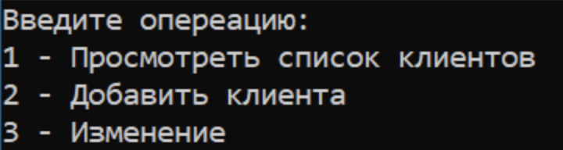

Рис 3.1

При выборе пункта № 1 на консоль выводиться данные всех клиентов (рис 3.2).



Рис 3.2

При выборе пункта № 3 в консоль необходимо вначале ввести номер желаемого клиента, к которому будет производиться операция изменения.

Далее происходит выбор номера добавляемого изменяемого средства.

Чтобы исключить возможность ошибок/неправильного введения данных, на консоль выводиться количество элементов, которые возможно ввести в консоль.

После этого необходимо в консоль ввести новые данные. (рис 3.3)



Рис 3.3

# ЗАКЛЮЧЕНИЕ

Исходя из поставленных целей и задач было сконструировано, разработана и протестирован программный модуль «Учёт клиентов санатория», предназначенный для использования работниками санатория. Были реализованы задачи:

1. Хранение данных основных клиентов.
2. Реализация алгоритм изменения клиента.
3. Вывод данных

Цель была выполнены, программный прдукт имеет следующие преимущества:

1. Работа программного продукта происходит быстро и максимально эффективно. Программа удовлетворяет запросам пользователя.
2. Имеет возможность пополнять базу данных, для расширения ассортимента товаров.
3. Так же программы имеет высокую оптимизацию. Из-за этого программа работает весьма быстра и запускается даже на самом слабом устройстве.

Так же данный программный продукт выгодно отличается от других представленных на рынке, возможностью не только хранить данные клиентов, но и производить различные взаимодействия с ними, ещё она снабжена интуитивным интерфейс.

Таким образом программа работает без сбоев и все задачи были выполнены.

# СПИСОК ЛИТЕРАТУРЫ

1. Коплиен Дж. Мультипарадигменное проектирование для С++ / Коплиен Дж. – Питер, 2005.
2. Обзор обновлений и новых функций Windows 10 [Электронный ресурс]. – Microsoft, 2020. – Режим доступа: https://www.microsoft.com/ru-ru/windows/features. – Дата доступа: 22.05.2020.
3. Объектно-ориентированный анализ и проектирование с примерами приложений / Гради Буч [и др.]. – 3-е изд. – М.: ООО «И.Д. Вильямс», 2008. – 720 с.
4. Стивен Прата Язык программирования C++ / Стивен Прата – Вильямс, 2012.
5. Страуструп Б. Программирование. Принципы и практика с использованием C++ / Страуструп Б. – 2-е изд. – Вильямс, 2016.
6. Model-View-Presenter [Электронный ресурс]. – Википедия, 2020. – Режим доступа: https://ru.wikipedia.org/wiki/Model-View-Presenter. – Дата доступа: 22.04.2020.
7. SFML [Электронный ресурс]. – SFML, 2020. – Режим доступа: https://www.sfml-dev.org. – Дата доступа: 22.04.2020.

# ПРИЛОЖЕНИЕ

#include <iostream>

#include <string>

#include <deque>

#include <Windows.h>

using namespace std;

class Person

{

public:

string name;

string surname;

string patronymic;

string populationDate;

string evictionData;

void AddPerson()

{

cout << "Введите имя:" << endl;

cin >> name;

cout << "Введите фамилию:" << endl;

cin >> surname;

cout << "Введите отчество:" << endl;

cin >> patronymic;

cout << "Введите дату заселения:" << endl;

cin >> populationDate;

cout << "Введите дату выселения:" << endl;

cin >> evictionData;

}

void Print()

{

cout << "\nИмя: " << name << " \nФамилия: " << surname << "\nОтчество :" << patronymic << "\nДата заселения: " << populationDate << "\nДата выселения: " << evictionData << endl;

}

};

int main()

{

SetConsoleCP(1251);

SetConsoleOutputCP(1251);

setlocale(LC_ALL, "Russian");

deque<Person> Persons;

while (true)

{

int Number;

bool selection = false;

Person person;

cout << "Введите опереацию:" << endl;

cout << "1 - Просмотреть список клиентов" << endl;

cout << "2 - Добавить клиента" << endl;

cout << "3 - Изменение" << endl;

cin >> Number;

int number;

switch (Number)

{

case 1:

for (int i = 0; i < Persons.size(); i++)

{

Persons[i].Print();

}

break;

case 2:

person.AddPerson();

Persons.push_back(person);

break;

case 3:

cout << "Введите номер изменяемого эллемента:" << endl;

cout << "Колличество эллентов: " << Persons.size() << endl;

cin >> number;

for (int i = 0; i < Persons.size(); i++)

{

if (i == number - 1)

{

Persons[i].AddPerson();

selection = true;

break;

}

}

if (selection)

{

cout << "Данного номера не существует" << endl;

}

break;

default:

cout << "Неверно выедена операция";

break;

}

}

}